Рынок рыбной продукции в Республике
Казахстан

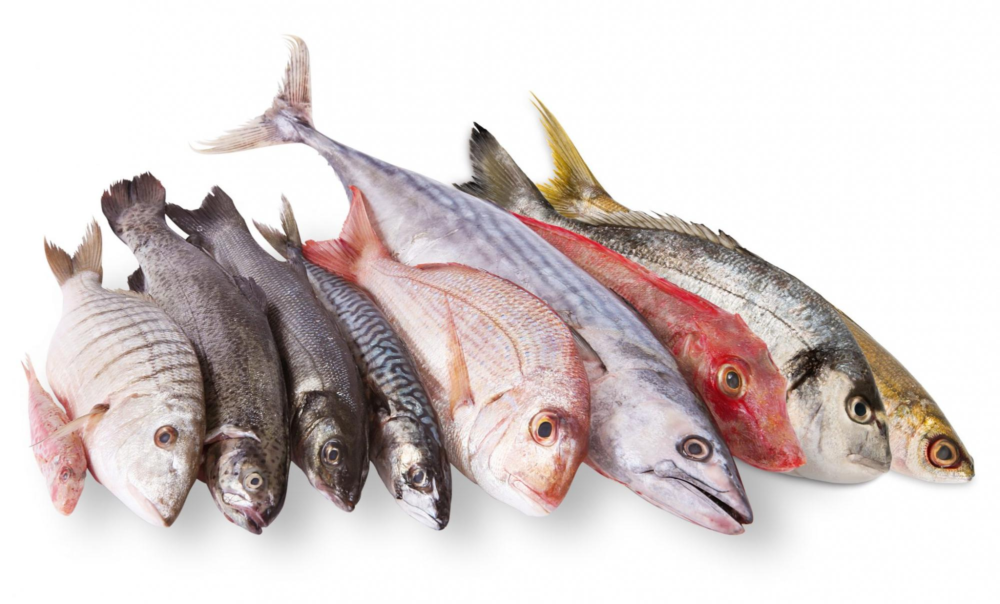

Алматы 2020
СОДЕРЖАНИЕ

Методология подготовки обзора рынка | 5
ГЛАВА 1. СОЦИАЛЬНО-ЭКОНОМИЧЕСКОЕ РАЗВИТИЕ РК | 8
1.1. МАКРОЭКОНОМИЧЕСКОЕ РАЗВИТИЕ СТРАНЫ | 8
Таблица 1.1 «Макроэкономические показатели состояния экономики» | 9
Диаграмма 1.1 «Историческая динамика ВВП в РК» | 10
Диаграмма 1.2 «Прогноз динамики роста реального ВВП в РК» | 10
Диаграмма 1.3 «Структура промышленного производства РК, %» | 11
Таблица 1.2 «Показатели внешней торговли, млрд. долл» | 12
Диаграмма 1.4 «Товарная структура экспорта за 2019 год» | 12
Диаграмма 1.5. Товарная структура импорта за 2019 года | 13
1.2. СОЦИАЛЬНО-ЭКОНОМИЧЕСКОЕ РАЗВИТИЕ СТРАНЫ | 13
Таблица 1.3 «Динамика численности населения на начало года» | 13
Диаграмма 1.6 «Численность населения Республики Казахстан по полу и отдельным возрастным группам на начало 2020 года» | 14
Диаграмма 1.7 «Удельные веса городского и сельского населения, %» | 14
Диаграмма 1.8 «Динамика численности рабочей силы на начало года 2016 – 2020 гг., тыс. человек» | 15
ГЛАВА 2. ОБЩАЯ ХАРАКТЕРИСТИКА РЫНКА | 16
2.1. КЛАССИФИКАЦИЯ РЫБЫ И МОРЕПРОДУКТОВ | 16
2.2. ПОКАЗАТЕЛИ ПРОИЗВОДСТВА РЫБНОЙ ПРОДУКЦИИ НА ТЕРРИТОРИИ РК | 19
Рисунок 1. Основные направления развития рыбного хозяйства в РК | 19
Диаграмма 2.1 Зарегистрированные юридические лица на территории РК по отраслям | 21
Таблица 2.1 «Объем продукции и услуг в рыболовстве на территории Республики Казахстан в тоннах» | 22
Таблица 2.3. Объём улова рыбы и других водных животных Республики Казахстан по морям, рекам, озерам, водохранилищам и рыбохозяйственным водоёмам местного значения | 23
Диаграмма 2.2. Реализация рыбы и других водных животных в натуральном выражении на 2019 год | 24
Диаграмма 2.3. Улов пресноводного леща на территории Республики Казахстан в различных областях в тоннах | 25
Диаграмма 2.4. Улов судака на территории Республики Казахстан в различных областях в тоннах | 25
Диаграмма 2.5. Улов воблы, тарани на территории Республики Казахстан в различных областях в тоннах | 26
Диаграмма 2.6. Улов карася на территории Республики Казахстан в различных областях в тоннах | 26
Диаграмма 2.7. Улов сома на территории Республики Казахстан в различных областях в тоннах | 27
Диаграмма 2.8. Улов сазана на территории Республики Казахстан в различных областях в тоннах | 27
Диаграмма 2.9. Улов плотвы на территории Республики Казахстан в различных областях в тоннах | 28
Диаграмма 2.10. Улов жереха на территории Республики Казахстан в различных областях в тоннах | 28
Диаграмма 2.11. Общая площадь зеркала водоёмов по выращиванию товарной рыбы и рыбопосадочного материала, гектар | 29
Диаграмма 2.12. Реализация рыбы и других водных животных в натуральном выражении в Республике Казахстан | 29
Таблица 2.4. Общая площадь водного зеркала водоемов по выращиванию товарной рыбы и рыбопосадочного материала, 2019 год | 30
Диаграмма 2.13. «Емкость рынка рыбной продукции» | 31
2.3. РОЗНИЧНЫЙ ТОВАРООБОРОТ РЫБНОЙ ПРОДУКЦИИ НА ТЕРРИТОРИИ РЕСПУБЛИКИ КАЗАХСТАН | 31
Диаграмма 2.14. Потребление основных групп продуктов питания в среднем по Казахстану в месяц, тыс тонн | 32
Таблица 2.5. Объём розничного товарооборота Республики Казахстан, всего, тыс тг | 33
Таблица 2.6. Объём розничного товарооборота рыбы, ракообразными и моллюсками по Республики Казахстан, тыс тг | 33
ГЛАВА 3. ИМПОРТ И ЭКСПОРТ РЫБНОЙ ПРОДУКЦИИ | 34
3.1 ИМПОРТ РЫБНОЙ ПРОДУКЦИИ В РК | 34
Таблица 3.1. Классификация рыбной продукции в соответствии с ТН ВЭД | 35
Диаграмма 3.1 Страны-экспортеры казахстанской рыбной продукции за 2019 год | 35
Диаграмма 3.2 Объём импорта Казахстана в 2019 году, тыс долл | 36
Диаграмма 3.3 Объем импорта в Казахстан рыбной продукции за 2019 год, тыс долл | 37
3.2. ЭКСПОРТ РЫБНОЙ ПРОДУКЦИИ | 38
Диаграмма 3.4 Страны-импортеры казахстанской рыбной продукции за 2019 год | 38
Диаграмма 3.5 Объём экспорта Казахстана в 2019 году | 39
Диаграмма 3.6 Доля стран-импортеров Казахстанской рыбной продукции в 2019 году | 39
3.3. ДИСТРИБЬЮТОРЫ | 40
ГЛАВА 4. КОНКУРЕНТНЫЙ АНАЛИЗ | 43
4.1. КАЗХСТАНСКИЕ РЫБНЫЕ КОМПАНИИ | 43
Таблица 4.1 Количество малых, средних и крупных компаний в сфере сельского, лесного и рыбного хозяйства по Республике Казахстан по областям | 43
Диаграмма 4.1 Предприятия по переработке рыбы с показателями мощностей производства в год | 44
Таблица 4.2 Перечень якорных предприятий по переработке рыбы | 45
Таблица 4.3 Перечень якорных предприятий по реализации рыбопосадочного материала | 47
4.2 РОЗНИЧНАЯ ТОРГОВЛЯ | 51
Таблица 4.4 Ассортимент и цены рыбной продукции в розничных магазинах города Алматы | 53
Таблица 4.5 Стоимость 1 кг вакуумной рыбной продукции СПК «Хамит», в том числе НДС по Казахстану | 54
Таблица 4.6 Стоимость 1 кг готовой рыбной продукции СПК «Хамит», в том числе НДС по Казахстану | 55
Таблица 4.7 Стоимость 1 кг весовой без вакуумированной рыбной продукции СПК «Хамит», в том числе НДС по Казахстану | 55
Таблица 4.8 Стоимость 1 кг вакуумированной рыбной продукции СПК «Хамит», в том числе НДС по Казахстану | 56
Диаграмма 4.2 Средние цены на рыбную продукцию в РК | 57
Диаграмма 4.3 Средняя стоимость рыбы по Республике Казахстан | 58
ЗАКЛЮЧЕНИЕ | 59

ГЛАВА 2. ОБЩАЯ ХАРАКТЕРИСТИКА РЫНКА

2.1. КЛАССИФИКАЦИЯ РЫБЫ И МОРЕПРОДУКТОВ

СВЕЖАЯ И ОХЛАЖДЕННАЯ РЫБА
Свежая рыба наиболее полезна для употребления, однако является скоропортящимся продуктом. Поэтому свежую рыбу рекомендуется по возможности быстрее подвергать тепловой обработке.
Охлажденной называют рыбу, температура тела которой в толще мяса от -1 до -5°С и постоянно поддерживается на этом уровне. Для охлаждения пригодна живая или только что уснувшая рыба, которая находится в начале стадии посмертного окоченения. Охлаждение производится посредством покрытия рыбы мелкодробленым льдом с добавлением антисептиков и антибиотиков; погружения рыбы в бункеры, куда непрерывно подается вода температурой 0°С; обработка холодным рассолом – раствором поваренной соли температурой от -8 до -10°С. Срок хранения охлажденной рыбы не превышает 14 суток.
МОРОЖЕНАЯ РЫБА
Существует три способа замораживания рыбы:
- Естественным холодом. Способ применяется на севере, является наиболее простым и дешевым, но колебания температур ухудшают качество рыбы.
- Смесью льда и соли. Температура таяния смеси достигает -20°С. Если рыба соприкасается со смесью, такой способ называют контактным. Недостатком этого способа является потемнение поверхности и частичное просаливание рыбы. При бесконтактном способе рыбу укладывают в металлические противни, которые предохраняют ее от контакта со ледяной смесью. Льдосоляное замораживание не обеспечивает высокого качества продукта, так как процесс идет медленно и температура рыбы не может быть ниже -20°С.
- Искусственное замораживание может быть сухое (воздушное), мокрое (с помощью рассола) и в плиточных аппаратах. Сухим способом рыбу замораживают в холодильных камерах при температуре от -23°С до -30°С. При мокром замораживании рыбу погружают в охлажденный до -20°С рассол непосредственно или в металлических противнях. В плиточных аппаратах рыбное филе, брикеты и небольшие блоки рыбы. Аппарат имеет 11 полых металлических плит, внутри которых циркулирует холодильный агент. Замораживание происходит под давлением, при температуре -35°С.
СОЛЕНАЯ, МАРИНОВАННАЯ И ВЯЛЕНАЯ РЫБА
На качество соленой рыбы оказывают влияние исходное сырье, способы разделки, крепость и способ посола, условия хранения. В зависимости от особенностей сырья соленую рыбу можно подразделить на три группы:
- созревающая при посоле и приобретающая высокие вкусовые качества, такая рыба не требует кулинарной обработки;
- соленая, которая должна подвергаться тепловой кулинарной обработке;
- соленые полуфабрикаты, предназначенные для дальнейшей переработки – вяления или копчения.
При изготовлении маринованной рыбы дозировка поваренной соли несколько меньше, чем при обычном посоле, благодаря консервирующему действию сахара и уксусной кислоты. Горячие маринады приготовляют из предварительно сваренной, обжаренной или копченой рыбы. Для получения холодных маринадов используют свежую, мороженую или чаще всего соленую рыбу. Для маринования пригодна рыба, обладающая способностью к созреванию.
Вяление – это обезвоживание соленой рыбы в естественных или искусственных условиях при температуре воздуха 20-25°С. Консервирование рыбы достигается введением в мясо значительного количества соли и последующим обезвоживанием. Из рыбы удаляется около 40% влаги. Для вяления используют свежую и мороженую рыбу. Вялят рыбу на открытом воздухе в естественных условиях, в ясную сухую погоду при температуре 8-25°С или в специальных (сушильных) камерах, оборудованных приточно-вытяжной вентиляцией и подогревом.
ФИЛЕ РЫБНОЕ И ПРОЧЕЕ МЯСО РЫБЫ, ВКЛЮЧАЯ ФАРШ
Для приготовления филе рыбу очищают от чешуи, мясо отделяют от позвоночника и плавников, удаляют кости и замораживают в виде брикетов. Филе удобно для приготовления различных блюд. Филе вырабатывают из свежей и охлажденной рыбы.
Рыбный фарш – это измельченная рыба, подвергнутая предварительной обработке. Для получения фарша разделанную на тушки рыбу пропускают через устройства, которые освобождают мышечную ткань от костей и кожи. Для удаления резкого специфического запаха фарш может быть промыт горячей водой температурой 80°C. Такой фарш называется особым, срок хранения повышается до 6 месяцев при -18°C, вместо 3-4 месяцев для непромытого фарша. Чтобы улучшить потребительские свойства особого фарша, для промывания применяют 1,5% раствор поваренной соли, вкусовые вещества (до 1% сахара) и пищевые добавки.
МОРЕПРОДУКТЫ
К категории морепродуктов в обзоре отнесены ракообразные (крабы, раки, креветки и шримсы, криль), моллюски (кальмары и каракатицы, морской гребешок, мидии и устрицы, трубач, прочие моллюски), иглокожие (морской еж, прочие иглокожие) всех видов обработки.
РЫБНАЯ КУЛИНАРИЯ, КОНСЕРВЫ И ПРЕСЕРВЫ
Рыбная кулинария – это кулинарная продукция, готовая к употреблению в пищу или в виде полуфабрикатов, изготовленная при помощи термической обработки на основе рыбы и морепродуктов.
Консервы – это продукты, после предварительной обработки герметично укупоренные в тару и подвергнутые стерилизации в течение определенного времени.
Пресервы – это продукты, обработанные и герметично упакованные. В отличие от консервов, пресервы не стерилизуются, и за счет этого имеют незначительный срок хранения. Из-за сложности в стерилизации, пресервы получили большое распространение при обработке рыбы.
ИКРА – обычное название яиц рыб. Икра каждого вида рыб имеет типичный цвет, который окончательно формируется к концу нереста. Перед употреблением продукт засаливают. Различают следующие виды пищевого продукта из икры:
- черная икра – икра осетровых (осетра, белуги, севрюги, стерляди);
- красная икра, или икра лососевых, главным образом дальневосточных (кетовая, семужья, чавычовая);
- розовая икра (икра сигов, ряпушки, минтая);
- частиковая или желтая (щучья, икра судака, воблы, тарани, кефали, лобана).
- «белая» (улиточная) икра не относится к рыбьей, но имеет характерный для икры «рыбий икряной» вкус и одинаковый с зернистой икрой осетров биохимический состав. Это икра виноградных улиток, которые несут два раза в год несколько яиц общим весом 3 грамма. Она представляет собой шарики белого (молочного) цвета, размером чуть больше, чем красные лососевые икринки.

2.2. ПОКАЗАТЕЛИ ПРОИЗВОДСТВА РЫБНОЙ ПРОДУКЦИИ НА ТЕРРИТОРИИ РК

Рисунок 1. Основные направления развития рыбного хозяйства в РК
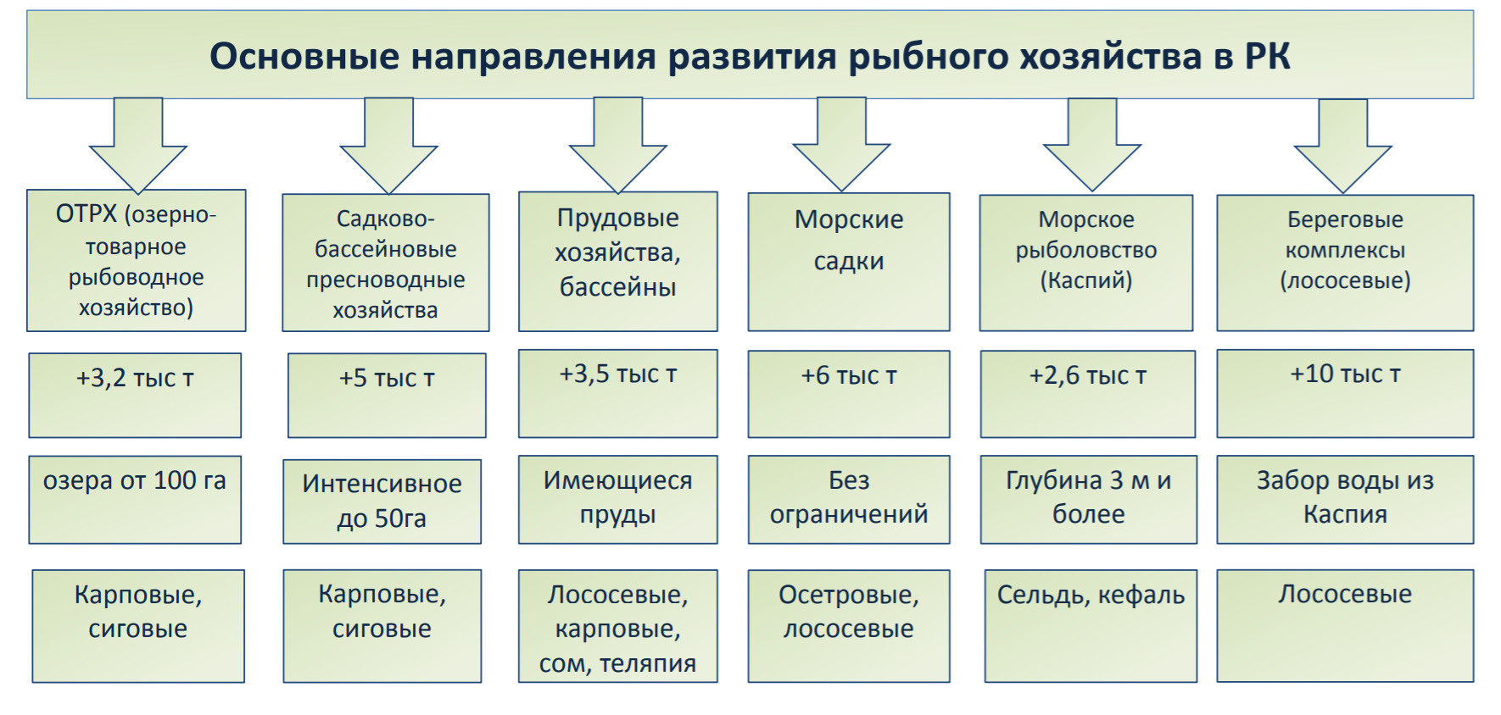

Диаграмма 2.1 Зарегистрированные юридические лица на территории РК по отраслям

Источник: Комитет по статистике МНЭ РК

Наибольшее количество зарегистрированных юридических лиц приходится на оптовую и розничную торговлю; ремонт автомобилей и мотоциклов, доля которых на 1 мая 2020г. составила 21,9%, сельское, лесное и рыбное хозяйство – 14,4%, строительство – 10,4%. В совокупности доля этих трех видов деятельности составляет 46,7% от всех зарегистрированных юридических лиц.

Таблица 2.1 «Объем продукции и услуг в рыболовстве на территории Республики Казахстан в тоннах»
объем продукции и услуг в рыболовстве
Республика Казахстан
Акмола
Актобе
Алматы
Атырау
Западно-Казахстанская область
Жамбыл
Караганда
Костанай
Кызылорда
Мангистау
Павлодар
Северо-Казахстанская область
Туркестан
Восточно-Казахстанская область

Диаграмма 2.3. Улов пресноводного леща на территории Республики Казахстан в различных областях в тоннах

Диаграмма 2.12. Реализация рыбы и других водных животных в натуральном выражении в Республике Казахстан, в тоннах

Таблица 2.4. Общая площадь водного зеркала водоемов по выращиванию товарной рыбы и рыбопосадочного материала, 2019 год, в гектарах
Регион
Республика Казахстан
Акмолинская область
Актюбинская область
Алматинская область
Атырауская область
Западно-Казахстанская область
Жамбылская область
Карагандинская область
Костанайская область
Кызылординская область
Мангистауская область
Южно-казахстанская область
Павлодарская область
Северо-Казахстанская область
Туркестанская область
Восточно-Казахстанская область

Диаграмма 2.13. «Емкость рынка рыбной продукции»

Диаграмма 2.14. Потребление основных групп продуктов питания в среднем по Казахстану в месяц, тыс тонн

Источник: Комитет по статистике МНЭ РК

ГЛАВА 3. ИМПОРТ И ЭКСПОРТ РЫБНОЙ ПРОДУКЦИИ

3.1 ИМПОРТ РЫБНОЙ ПРОДУКЦИИ В РК

Казахстан располагает богатым рыбохозяйственным водным фондом и благоприятными условиями для интенсивного развития рыбоводства и рыболовства.
Учитывая прогнозируемый прирост населения республики и, исходя из рекомендуемой наукой нормы (14,6 кг на человека), для удовлетворения потребности населения в рыбе и рыбной продукции, необходимо довести объем вылова, выращивания товарной рыбы и импорта рыбы до 272,0 тысяч тонн в год.

3.2. ЭКСПОРТ РЫБНОЙ ПРОДУКЦИИ

Экспорт рыбы и рыбной продукции за последние годы, по отдельным позициям превышает импорт, за исключением консервированной продукции.
В республику рыба и рыбная продукция поступает из 43 зарубежных стран. К основным поставщикам рыбы относятся Россия, Норвегия и Китай.

ГЛАВА 4. КОНКУРЕНТНЫЙ АНАЛИЗ

4.1. КАЗХСТАНСКИЕ РЫБНЫЕ КОМПАНИИ
Таблица 4.1 Количество малых, средних и крупных компаний в сфере сельского, лесного и рыбного хозяйства по Республике Казахстан по областям
Западно-Казахстанская область
532 | Сельское, лесное и рыбное хозяйство
528 | Малые
4 | Средние
- | Крупные
Костанaйская область
15 | Сельское, лесное и рыбное хозяйство
15 | Малые
- | Средние
- | Крупные
Кызылoрдинская область
621 | Сельское, лесное и рыбное хозяйство
609 | Малые
10 | Средние
2 | Крупные
Восточно-Казахстанская область
1 198 | Сельское, лесное и рыбное хозяйство
1 181 | Малые
12 | Средние
5 | Крупные
Мангистауская область
214 | Сельское, лесное и рыбное хозяйство
213 | Малые
1 | Средние
- | Крупные
Жамбылская область
618 | Сельское, лесное и рыбное хозяйство
614 | Малые
4 | Средние
- | Крупные
Северо-Казахстанская область
1 344 | Сельское, лесное и рыбное хозяйство
1 270 | Малые
67 | Средние
7 | Крупные
Карагандинская область
598 | Сельское, лесное и рыбное хозяйство
583 | Малые
13 | Средние
2 | Крупные
Атырауская область
128 | сельское, лесное и рыбное хозяйство
124 | Малые
4 | Средние
- | Крупные
Алматинская область
1 311 | Сельское, лесное и рыбное хозяйство
1 288 | Малые
19 | Средние
4 | Крупные
Туркестанская область
2 986 | Сельское, лесное и рыбное хозяйство
2 979 | Малые
6 | Средние
1 | Крупные
Акмолинская область
1 996 | Сельское, лесное и рыбное хозяйство
1 930 | Малые
55 | Средние
11 | Крупные

